DRU, 23. 4. 2020
Srednjeveška mesta – Celjski grofje
Oglej si grb slovenske zastave in ga opiši.
Kaj pomenijo rumene zvezde?
UČB, str. 88
Preberi besedilo o znani plemiški družini – Celjski grofje in naredi zapis v zvezek.
Zapis v zvezek
Celjski grofje

- Od kod so izhajali Celjski grofje?

- Ali so bili slovenskega rodu?

- Na kakšen način so si pridobili veliko ozemlja?

- Koliko gradov so upravljali na vrhuncu svoje moči?

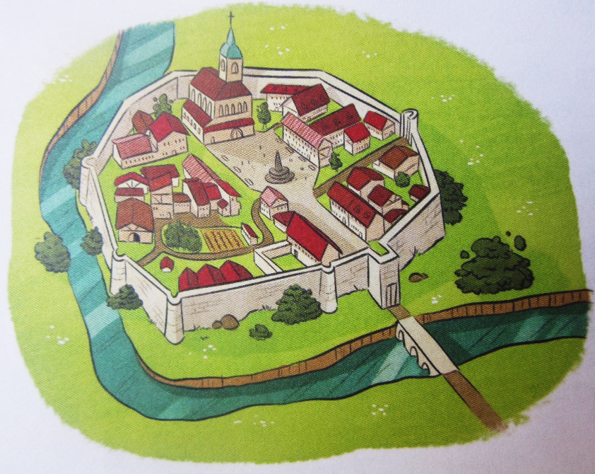
V srednjeveških mestih so bili meščani svobodni, ukvarjali so se predvsem z obrtjo, trgovino in denarnimi posli. Najpomembnejše obrti so bile: kovaštvo, tesarstvo, lončarstvo, tekstilstvo, usnjarstvo.

Opazuj sliko in opiši značilnosti srednjeveškega mesta. Pri opisovanju si pomagaj s ključnimi besedami (obramba mesta, stavbe na glavnem trgu, značilnosti meščanskih hiš, nevarnosti v mestu, skrb za čistočo, trgovanje).
UČB, str. 89
Preberi besedilo Srednjeveška mesta in razmisli.
Zakaj so bile ulice v srednjeveških mestih tako ozke?
Kaj meniš o bivalnem okolju meščanov? Ali je bilo boljše ali slabše od rimskega?
Kakšne so bile posledice neurejenega okolja?
Katera bolezen je zahtevala največ žrtev?
Ali veš, kako še drugače imenujemo kugo?
Kaj pomeni, da so po ulicah plavale odplake?

Če želiš lahko prebereš še zanimivost o celjskih grofih.
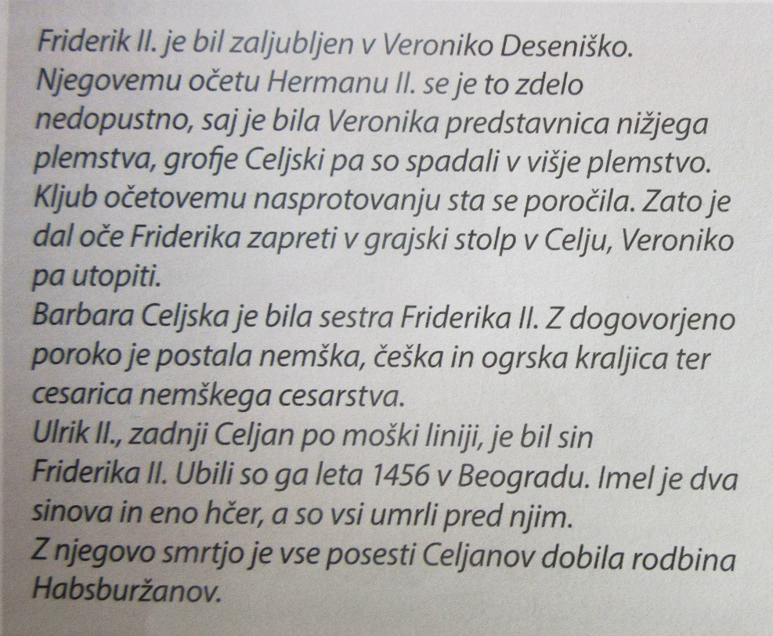
Zdaj pa lahko rešiš nalogo (Celjski grofje), ki jo najdeš v interaktivnem gradivu na https://www.radovednih-pet.si/vsebine/rp5-dru-sdz-osn/.

Se spomniš?
